*Roma,* 26 luglio 2023

##### *Uff.-Prot.n°* URIS/PB/11827/345/F7/PE

*Oggetto*: VI Rapporto annuale sulla Farmacia. Iniziativa di

Cittadinanzattiva in collaborazione con Federfarma.

**Il questionario è accessibile dal sito www.federfarma.it**

ALLE ASSOCIAZIONI PROVINCIALI

ALLE UNIONI REGIONALI

**PRECEDENTI:**

**Circolare Federfarma prot. n. 11220/324 del 13 luglio 2023.**

______________________

Come preannunciato con la circolare citata alla voce “Precedenti”, il questionario relativo al 6° Rapporto annuale sulla Farmacia, in corso di realizzazione da parte di Cittadinanzattiva, in collaborazione con Federfarma e con il supporto non condizionato di Teva, è accessibile dalla home page del sito [www.federfarma.it](http://www.federfarma.it) attraverso un bottone che rimanda all’area riservata ai titolari di farmacia. 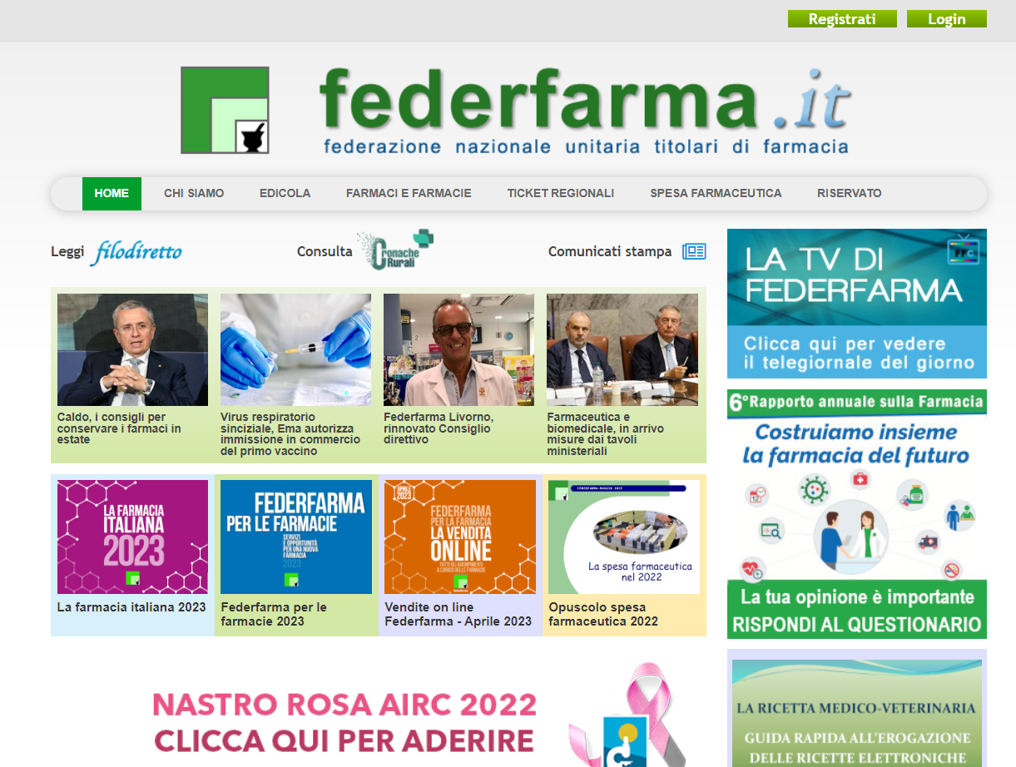

Come già segnalato con la suddetta circolare, l’edizione 2023 del Rapporto sulla Farmacia intende approfondire in particolare i seguenti temi:

1. I servizi offerti in farmacia, con un focus specifico sulla prevenzione
2. Il valore sociale del farmaco equivalente per il singolo e per il sistema
3. L’accesso e il corretto uso delle terapie, con focus su Aderenza terapeutica e contrasto alla Resistenza antimicrobica
4. Sostenibilità e strategie ESG (Environmental, Social and Governance)
5. La fiducia nella farmacia

L’indagine punta a rilevare il punto di vista di cittadini e farmacisti sui suddetti temi attraverso due specifici strumenti:

* **un questionario rivolto ai Farmacisti c**ompilabile a questo [**link**](https://docs.google.com/forms/d/e/1FAIpQLSczh7ZrewBwY-bZnrbTH6w51B4AQtMAl79BbXprHGf5j9nuyw/viewform) e, come detto, anche accedendo all'area riservata del [sito di Federfarma](http://www.federfarma.it/);
* **un questionario dedicato ai cittadini**su temi speculari a quelli rivolti ai farmacisti, compilabile a questo [**link**](https://docs.google.com/forms/d/e/1FAIpQLSfrtd3Rs08kC3xbOs-rF2gvf3TX-Yfyr9ruUuTry5SnCf4sqg/viewform), che verrà diffuso sui canali social di Cittadinanzattiva e Federfarma.

Maggiori informazioni sul progetto possono essere reperite sulla pagina web relativa al progetto: [6° rapporto annuale sulla Farmacia presidio del SSN](https://www.cittadinanzattiva.it/progetti/15861-6-rapporto-annuale-sulla-farmacia-presidio-di-salute-sul-territorio.html).

È importante che il maggior numero di Titolari di Farmacia compili il questionario online per raccontare la propria esperienza e fornire informazioni sui servizi offerti. **Il questionario può essere compilato solo online**. **Il termine per la compilazione è il 20 settembre 2023**.

Visto il rilievo dell’iniziativa e l’impatto della stessa in termini di promozione del nuovo ruolo della farmacia, **si invitano le Organizzazioni in indirizzo a sensibilizzare i Colleghi a voler compilare il questionario**.

Nel ringraziare sin d’ora per la collaborazione a tale importante iniziativa, si inviano cordiali saluti.

IL SEGRETARIO IL PRESIDENTE

Dott. Roberto TOBIA Dott. Marco COSSOLO

*Questa circolare viene resa disponibile anche per le farmacie sul sito internet www.federfarma.it contemporaneamente all’inoltro tramite e-mail alle organizzazioni territoriali.*